**РОССИЙСКИЙ УНИВЕРСИТЕТ ДРУЖБЫ НАРОДОВ**

**Факультет физико-математических и естественных наук**

**Кафедра прикладной информатики и теории вероятностей**

**ОТЧЕТ**

**по лабораторной работе № 1**

*дисциплина: Архитектура компьютера*

Студент: Львов Сергей.

Группа: НПИбд-02-22

**МОСКВА**

2022 г.

**Цель работы:**

Целью работы является приобретение практических навыков установки операционной системы на виртуальную машину, настройки минимально необходимых для дальнейшей работы сервисов.

**Описание результатов выполнения лабораторной работы:**

1. **Настройка VirtualBox.**

Для начала установим VirtualBox, скачав программу с сайта <https://www.virtualbox.org>.

Открываем VirtualBox, создаем новую виртуальную машину. Указываем имя в соответствии с соглашением об именовании, обозначенным на сайте ТУИС. Выбираем папку, где будет находиться виртуальная машина, в моём случае папка будет находится на внешнем SSD носителе. Далее выбираем тип операционной системы Linux, версия Fedora (64-bit).

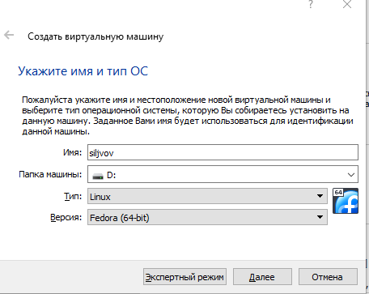

Далее указываем объём оперативной памяти для виртуальной машины, в данном случае выберем объём памяти, равный 4 Гб. Затем создадим новый виртуальный жесткий диск и выберем тип файла VDI, определяющий формат, который будет использоваться при создании жёсткого диска. После этого шага выберем динамический формат хранения данных.

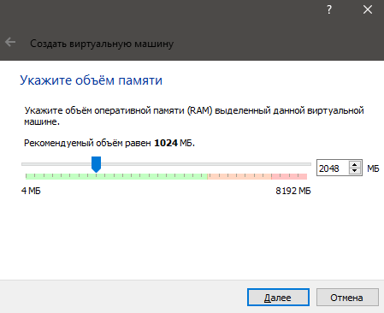

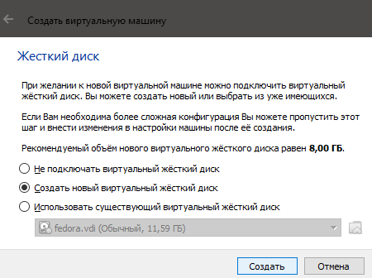

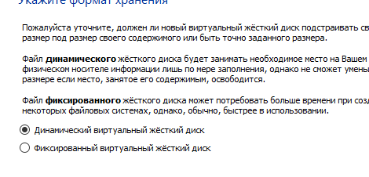

Завершив предыдущие шаги, указываем имя виртуального динамического жёсткого диска и его размер.

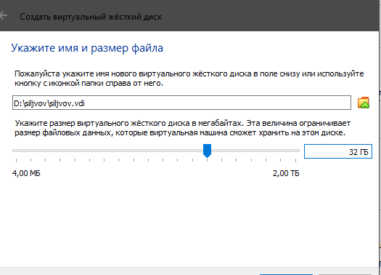

Наша виртуальная машина практически готова. Осталось провести несколько действий, а именно: в настройках во вкладке «Дисплей» увеличиваем доступный объем видеопамяти до 128 Мб, а также во вкладке «Носители» добавляем новый привод оптических дисков и применяем образ, который был скачан с сайта <https://getfedora.org/ru/workstation/download/>.

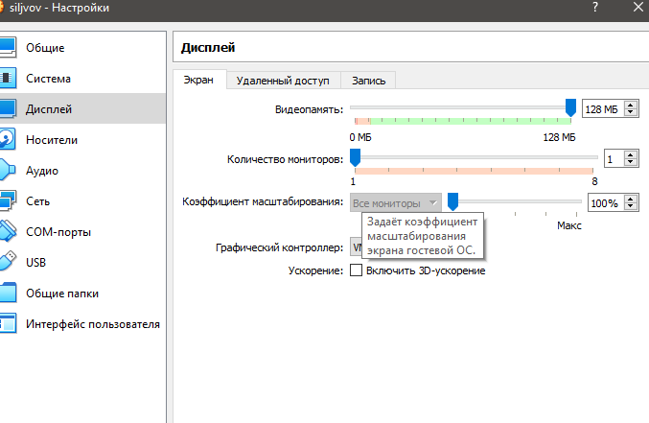

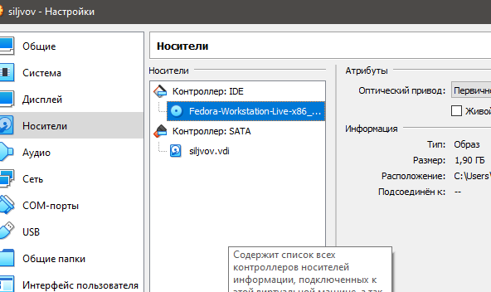

Наша виртуальная машина настроена, запускаем её.

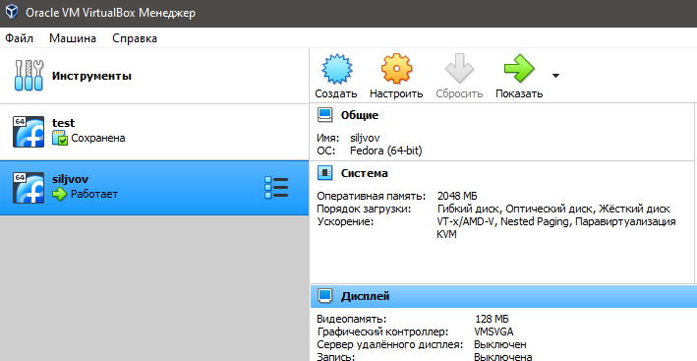

1. **Запуск виртуальной машины и установка системы.**

Запускаем виртуальную машину, после загрузки видим окно с двумя вариантами, выбираем Install to Hard Drive.

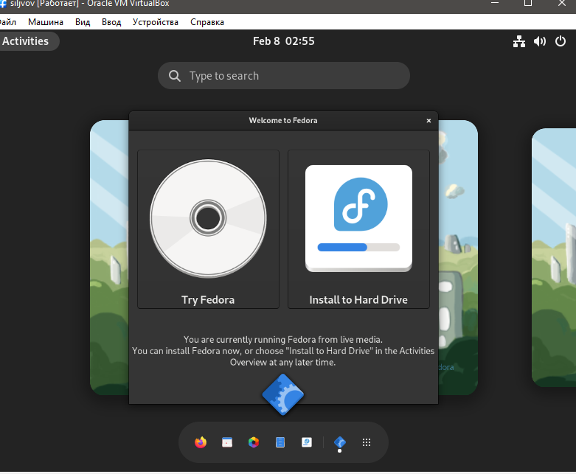Далее открывается окно настроек установки образа операционной системы. Время пока что указывается неверное, но оно синхронизируется после установки. В окне «Место установки» выбираем устройство, куда будет осуществляться установка, затем продолжаем установку. В окне «Клавиатура» настраиваем языки клавиатуры, нужные нам (русский, английский).

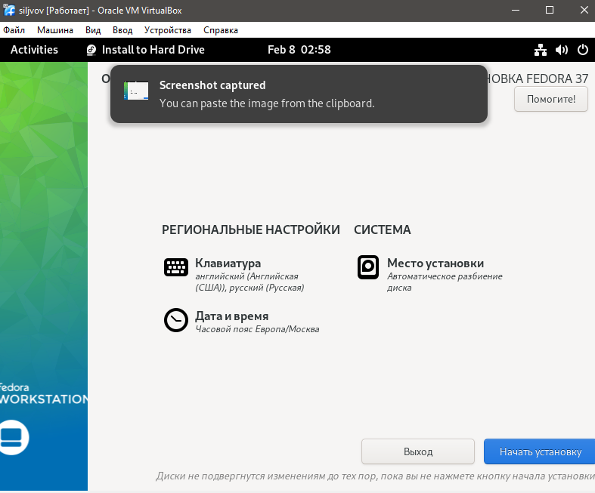

1. **Завершение установки.**

После завершения загрузки нужно завершить заботу в виртуальной машине, затем в VirtualBox в настройках данной виртуальной машины во вкладке «Носители» нужно изъять диск, который мы использовали при установке. Затем включаем виртуальную машину снова.

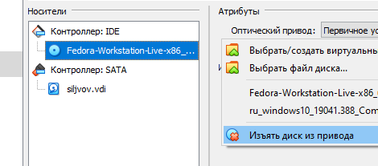После повторного включения указываем имя пользователя в соответствии с соглашением об именовании на ТУИСе и в следующем окне устанавливаем пароль.

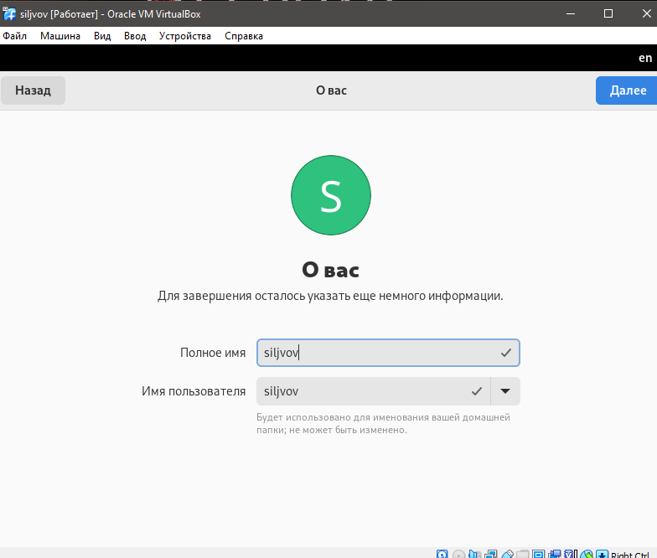

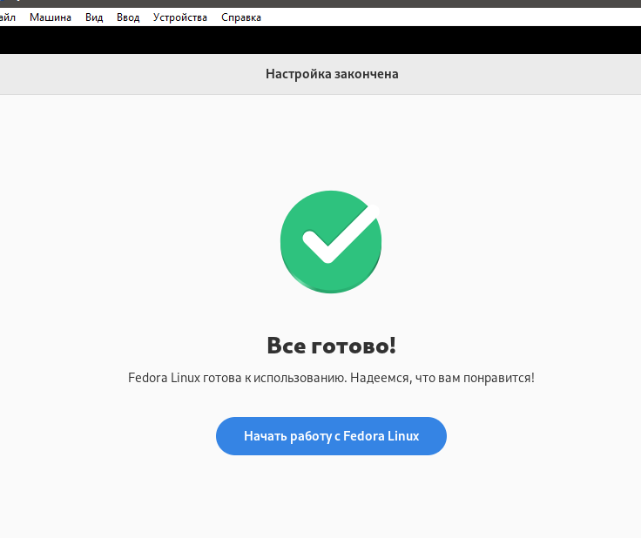

Затем проверяем, все работает, время синхронизировалось. Установка завершена, авторизация прошла успешно.

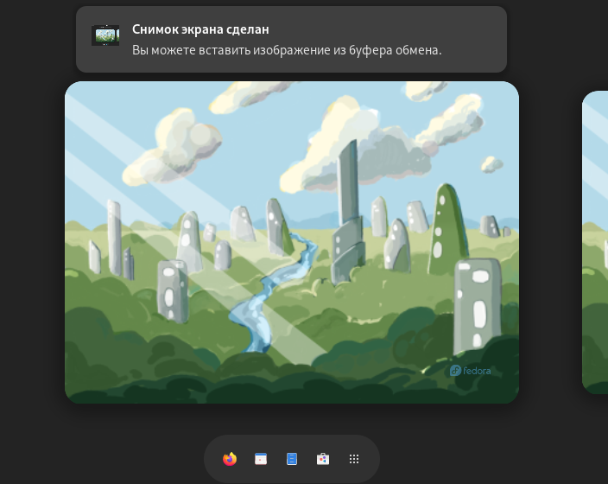

**Описание результатов выполнения заданий для самостоятельной работы:**

1. Запуск установленной в VirtualBox ОС.
2. Запуск браузера Firefox, запуск текстового процессора LibreOffice Write, запуск текстового редактора Gedit.

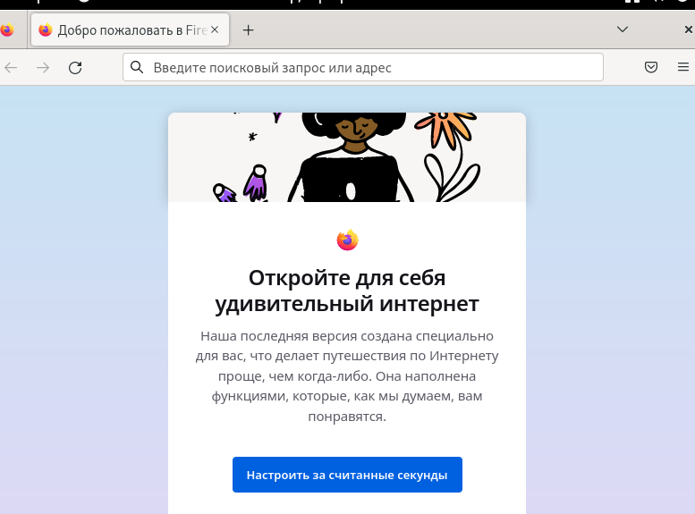

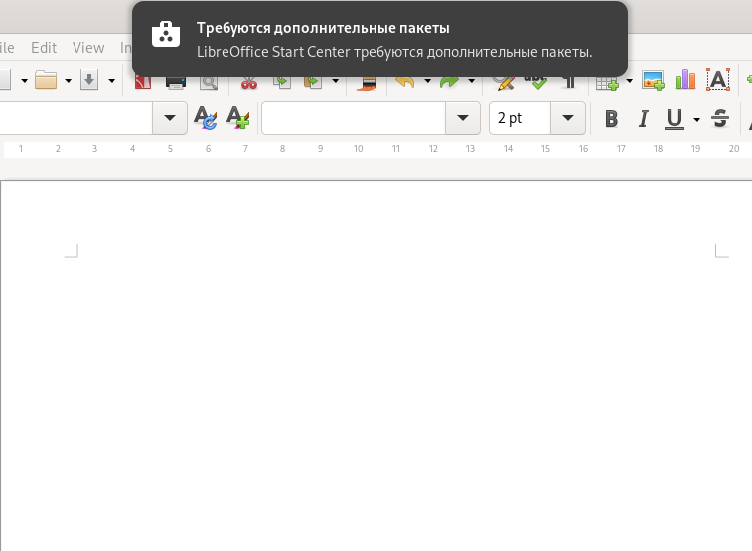

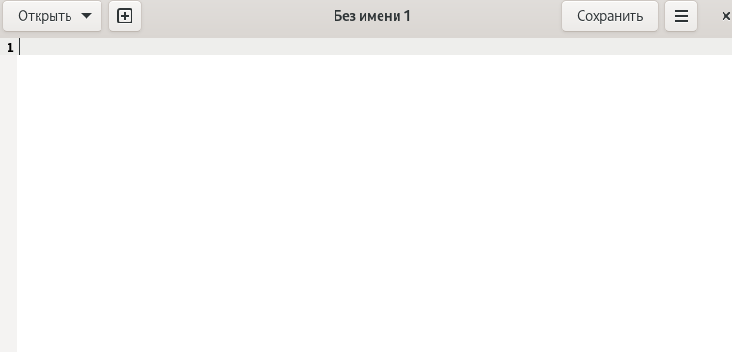

1. Запуск терминала.

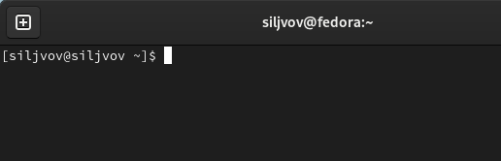

1. Установим основное программное обеспечение необходимое для дальнейшей работы.
   1. **Midnight Commander** (mc) – файловый менеджер с терминальным интерфейсом.

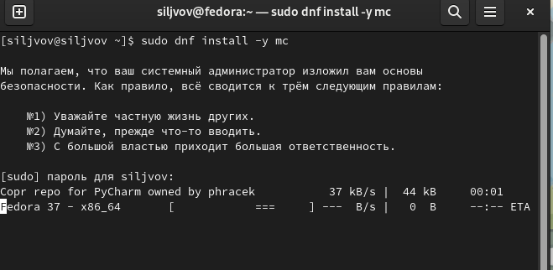

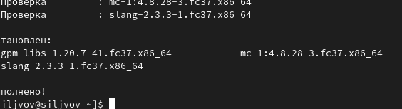

Проверим работу mc:

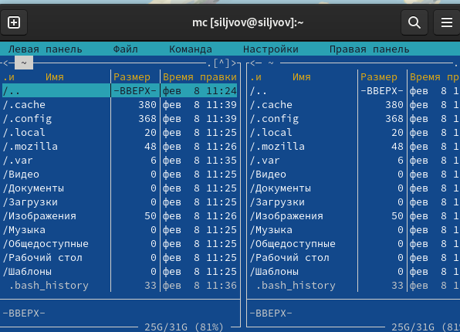

* 1. **Git** – система управления версиями.

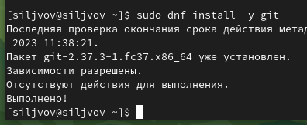

* 1. **Nasm (Netwide Assembler)** – свободный ассемблер для архитектуры Intel ×86.

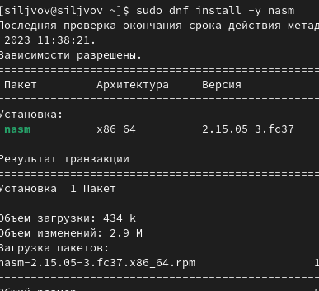

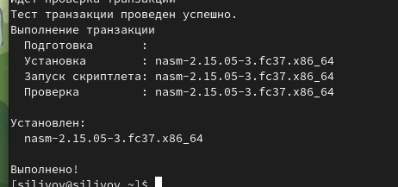

**Выводы:**

В ходе лабораторной работы были получены практические навыки настройки виртуальной машины в VirtualBox, навыки установки и настройки ОС Linux с помощью дистрибутива Fedora, навыки установки ПО необходимого для дальнейшей работы в виде Midnight Commander, Git, Nasm. Также был получен опыт в использовании браузера, текстового процессора и текстового редактора в данной ОС.